Ваш ребенок переходит на новый уровень развития, начинается старший дошкольный возраст. Последняя ступень перед школой.
Особое внимание стоит уделять словарю ребенка, на то, как включаются в него новые слова. Речь идет о прилагательных в сравнительной степени, о наречиях, о передаче оттенков цвета.
Перед вами стоит задача сделать так, чтобы:
1. Ребенок должен чувствовать многообразие значений слова, его оттенков.
Вы даете ребенку апельсин, круглый, упругий, солнечного, теплого цвета. А каким назовет его ребенок? Образ, который формируется на основе восприятия, создается и словами-признаками, и словами-предметами.
2. Ребенок должен понимать при заучивании стихотворений.
Необходимо воспринимать их, а не просто повторять набор слов. Так что старайтесь подбирать стихи, соответствующие уровню возможностей ребенка. Если стих учится с трудом, разыграйте сценку с изображением того, о чем говорится в стихотворении.

3. Ребенок должен постоянно пополнять свой словарь.
Слова, постоянно пополняющие словарь ребенка, извлекаются из вашей речи, из окружающей ситуации, из впечатлений, из наблюдений ребенка, из сопровождения деятельности. Необходимо разговаривать с ребенком о профессиях, обсуждать их. Какими инструментами пользуются специалисты и какую используют технику.
4. Ребенок должен понимать и использовать в речи сложные предлоги.
Предложите ответить на вопросы: «Откуда я достала ручку?» (из-под стола), «Откуда я вытащила куклу?» (из-за шкафа). Важно, чтобы ребенок хорошо понимал, что вы от него хотите, тогда при выполнении действий слова быстрее переходят из пассивного запаса в активный.
5. Ребенок должен образовывать новые слова.
Ребенку нравится примерять к своей речи новые слова. Словообразование - великая вещь, и, если оно происходит правильно, языковые возможности маленького человека растут

Муниципальное бюджетное дошкольное образовательное учреждение
детский сад общеразвивающего вида №22
муниципального образования город Новороссийск
353903,Краснодарский край, г.Новороссийск, ул. Просечная, дом 8
dsmalish@mail.ru

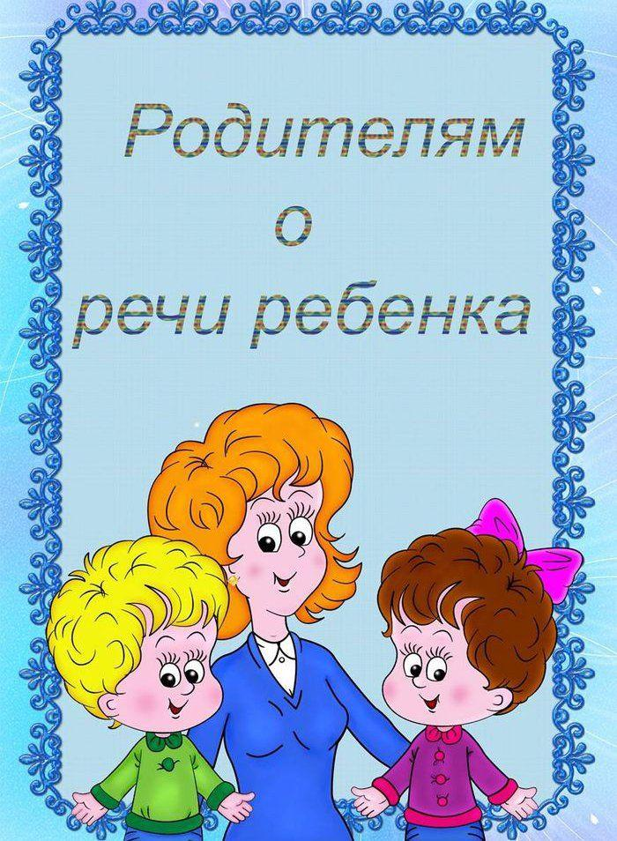

Консультация для родителей в детском саду «Развитие речи у детей 5-6 лет»

стремительно. Вовлекайте ребенка в естественный диалог, где ребенок сможет больше назвать слов-действий.
6. Ребенок должен использовать обобщающие понятия.
Несмотря на то, что словарный запас ребенка постоянно увеличивается, далеко не все еще ясно и понятно ребенку в речи окружающих. Много слов появляется именно потому, что ребенок учится называть составные части, детали, компоненты, интересуется, из чего, их каких частей состоит предмет или явление. Недаром ребенок стремится все разобрать, посмотреть что внутри, каков принципа действия. Используйте игры, где, нужно к одной картинке, изображающей предмет, подобрать остальные отдельные части.
Свободно пользоваться словами - вот чему вы сейчас учите своего ребенка.

Итоги:
Итак, к шести годам ваш ребенок:
1. Обладает словарем около 4000 слов.
2. Практически все звуки родного языка произносит правильно.
3. Умеет рассказывать и пересказывать.
4. Помнит и может описать прошедшие события.
5. Употребляет все части речи.
6. Использует абстрактные и отвлеченные понятия.
7. Рисует, заштриховывает, обводит.
8. Хорошо ориентируется в пространстве и на листке бумаги.
9. Различает и дифференцирует звукиречи.

Подготовила Соловьева М.А.

7. Ребенок должен играть со словами.
Ведь ребенку предстоит не только освоить правила орфографии, но и научиться чувствовать слова, то есть применять правила. Например, игры:
1. «Закончи слово». Просите ребенка закончить слово определенным звуком.
2. «Договори слово». Просите ребенка закончить слово определенным слогом.
3. «Исправь звук». Предложите ребенку изменять один звук в слове.
К шести годам ребенок правильно произносит практически все звуки. И язычок, и губы ребенок вполне в состоянии справиться с произношением любого звукового задания. Если имеются дефекты в звукопроизношении то с вашим ребенком должен заниматься логопед.

К шести годам ребенок правильно произносит практически все звуки. И язычок, и губы ребенок вполне в состоянии справиться с произношением любого звукового задания. Если имеются дефекты в звукопроизношении то с вашим ребенком должен заниматься логопед.
Итоги:
Итак, к шести годам ваш ребенок:
1. Обладает словарем около 4000 слов.
2. Практически все звуки родного языка произносит правильно.
3. Умеет рассказывать и пересказывать.
4. Помнит и может описать прошедшие события.
5. Употребляет все части речи.
6. Использует абстрактные и отвлеченные понятия.
7. Рисует, заштриховывает, обводит.
8. Хорошо ориентируется в пространстве и на листке бумаги.
9. Различает и дифференцирует звуки речи.

Муниципальное бюджетное дошкольное образовательное учреждение
детский сад общеразвивающего вида №22
муниципального образования город Новороссийск
353903,Краснодарский край, г.Новороссийск, ул. Просечная, дом 8
dsmalish@mail.ru

Консультация для родителей в детском саду «Развитие речи у детей 5-6 лет»

Подготовила Соловьева М.А.
Ваш ребенок переходит на новый уровень развития, начинается старший дошкольный возраст. Последняя ступень перед школой.
Особое внимание стоит уделять словарю ребенка, на то, как включаются в него новые слова. Речь идет о прилагательных в сравнительной степени, о наречиях, о передаче оттенков цвета.
Перед вами стоит задача сделать так, чтобы:
1. Ребенок должен чувствовать многообразие значений слова, его оттенков.
Вы даете ребенку апельсин, круглый, упругий, солнечного, теплого цвета. А каким назовет его ребенок? Образ, который формируется на основе восприятия, создается и словами-признаками, и словами-предметами.
2. Ребенок должен понимать при заучивании стихотворений.
Необходимо воспринимать их, а не просто повторять набор слов. Так что старайтесь подбирать стихи, соответствующие уровню возможностей ребенка. Если стих учится с трудом, разыграйте сценку с изображением того, о чем говорится в стихотворении.
3. Ребенок должен постоянно пополнять свой словарь.
Слова, постоянно пополняющие словарь ребенка, извлекаются из вашей речи, из окружающей ситуации, из впечатлений, из наблюдений ребенка, из сопровождения деятельности. Необходимо разговаривать с ребенком о профессиях, обсуждать их. Какими инструментами пользуются специалисты и какую используют технику.
4. Ребенок должен понимать и использовать в речи сложные предлоги.
Предложите ответить на вопросы: «Откуда я достала ручку?» (из-под стола), «Откуда я вытащила куклу?» (из-за шкафа). Важно, чтобы ребенок хорошо понимал, что вы от него хотите, тогда при выполнении действий слова быстрее переходят из пассивного запаса в активный.
5. Ребенок должен образовывать новые слова.
Ребенку нравится примерять к своей речи новые слова. Словообразование - великая вещь, и, если оно происходит правильно, языковые возможности маленького человека растут
стремительно. Вовлекайте ребенка в естественный диалог, где ребенок сможет больше назвать слов-действий.
6. Ребенок должен использовать обобщающие понятия.
Несмотря на то, что словарный запас ребенка постоянно увеличивается, далеко не все еще ясно и понятно ребенку в речи окружающих. Много слов появляется именно потому, что ребенок учится называть составные части, детали, компоненты, интересуется, из чего, их каких частей состоит предмет или явление. Недаром ребенок стремится все разобрать, посмотреть что внутри, каков принципа действия. Используйте игры, где, нужно к одной картинке, изображающей предмет, подобрать остальные отдельные части.
Свободно пользоваться словами - вот чему вы сейчас учите своего ребенка.
7. Ребенок должен играть со словами.
Ведь ребенку предстоит не только освоить правила орфографии, но и научиться чувствовать слова, то есть применять правила. Например, игры:
1. «Закончи слово». Просите ребенка закончить слово определенным звуком.
2. «Договори слово». Просите ребенка закончить слово определенным слогом.
3. «Исправь звук». Предложите ребенку изменять один звук в слове.

